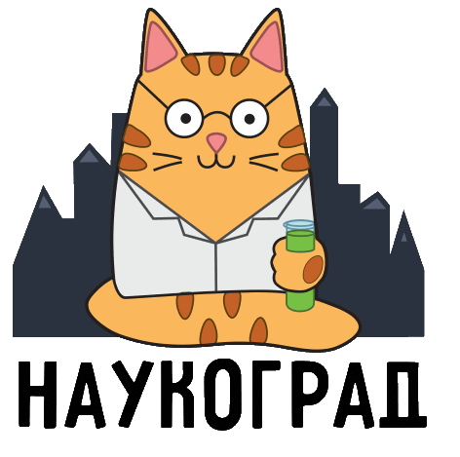 | ВСЕРОССИЙСКИЙ ДИСТАНЦИОННЫЙ КОНКУРС  ДЛЯ УЧЕНИКОВ НАЧАЛЬНЫХ КЛАССОВ «НАУКОГРАД»  ЗАЯВКА НА УЧАСТИЕ В КОНКУРСЕ |  | ngkonkurs.ru
 |  |  | naukograd-konkurs@mail.ru
 |  |  | +7 (3852) 25-19-93
 |  |  | vk.com/naukogradkonkurs

Заполните данную форму, сохраните файл и отправьте его на электронную почту конкурса: naukograd-konkurs@mail.ru

Информация о заявителе
Краткое наименование образовательного учреждения
E-mail для отправки материалов конкурса
Контактный телефон
Населённый пункт
Субъект РФ

Информация о педагогах-организаторах
Вы можете указать до десяти педагогов, задействованных в подготовке и проведении конкурса в Вашем образовательном учреждении. Каждый педагог, указанный здесь, получит именное благодарственное письмо.

Информация о количестве участников
Укажите количество участников. ФИО участников необходимо указать только в бланке ответов.
 | 1 класс | 2 класс | 3 класс | 4 класс
Английский язык
Литературное чтение
Математика
Окружающий мир
Русский язык

